**解决问题（一） 加与减**

1、水果店里有三箱苹果，分别是25个、20个、23个。水果店一共有多少个苹果？

2、幼儿园三个班有小朋友90人，一班有23人，二班有31人，三班有多少人？

3、奇思、笑笑和妙想玩套圈游戏，每人玩3次，总分高的获胜。

|  |  |  |  |  |
| --- | --- | --- | --- | --- |
|  | 第一次 | 第二次 | 第三次 | 总 分 |
| 奇思 | 33 | 24 | 28 |  |
| 妙想 | 25 | 31 |  | 81 |
| 笑笑 | 30 | 29 |  |  |

（1）奇思一共得了多少分？

（2）妙想第三次得多少分？

（3）笑笑获得了第二名，她第二次可能得了多少分？（不考虑并列的情况）

4、淘气去文具店买了一些文具，把购物小票弄脏了。

|  |  |  |  |
| --- | --- | --- | --- |
| 名称 | 单价（元） | 数量（个） | 总价（元） |
| 文具盒 | 20 | 1 | 20 |
| 钢笔 | 12 | 3 |  |
| 笔记本 |  | 2 |  |
| 总计 |  |  | 74 |

（1）钢笔一共多少元？

（2）每个笔记本多少元？

5、王阿姨带了50元去菜市场买菜，一条鱼28元，一袋米35元。王阿姨带的钱够吗？

6、笑笑买了两本书，付给售货员100元，应找回多少元？

购物小票

《故事丛书》 18元

《手工丛书》 34元

7、小猴收了36根玉米，小熊收了45根玉米。小羊收的玉米比小猴和小熊的总数少10根。小羊收了多少根玉米？

8、在一次爱心活动中，100元可以给希望小学捐一套课外书。

我有42元。

我有27元

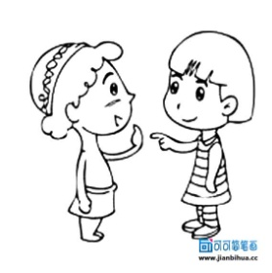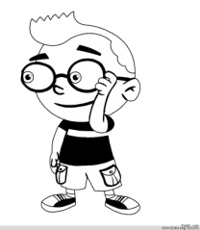

科技书

故事书

比故事书少18套

有53套。

（1）两人合送一套书，还缺多少元？

（2）两种书一共有多少套？

9、花园里有菊花45盆，百合花比菊花少12盆。两种花一共有多少盆？

10、花园里有菊花45盆，比百合花少12盆。两种花一共有多少盆？

11、花园里菊花和百合花一共有72盆，其中菊花有25盆。菊花比百合花少多少盆？

7、按要求画图，再写出算式和得数。

（1）每份6个 ，有2份。

（2）先画3个 ，再画 ， 是 的4倍。

（3）先画8个 ，再画 ， 是 的2倍。

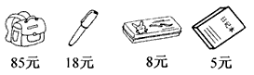8、购物。



（ ）元

9元

5元

20元

（1）淘气有30元，正好能买5个文具盒，每个文具盒多少元？

（2）买2个书包的钱，正好能买几枝钢笔？

（3）笑笑用30元买了两种文具，可以怎么买？

（4）小红的钱可以买4个日记本，她花了一半的钱买日记本，剩下的钱买文具盒。可以买几个文具盒？

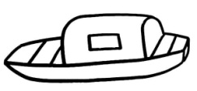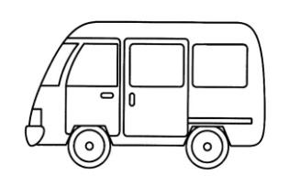9、有32位乘客，5辆车能坐得下吗？ 10、有28筐苹果，至少需要几次可以运完？

限运6筐

限乘6人

10、小红今年5岁，妈妈的年龄是小红的7倍。妈妈今年几岁？明年妈妈的年龄是小红的几倍？

11、小红今年6岁，妈妈的年龄是小红的5倍。再过几年，妈妈的年龄是小红的4倍？

12、二（一）班同学平均分成了6个组，每组6人。上体育课时，他们要排成每列人数相等的队形，可以怎样排？

|  |  |  |  |  |  |
| --- | --- | --- | --- | --- | --- |
| 列数 |  |  |  |  |  |
| 每列人数 |  |  |  |  |  |

我运走了2篮，还剩下几根萝卜

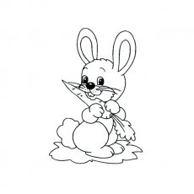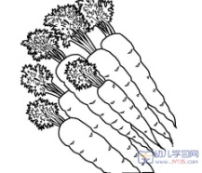13、每8个萝卜装一篮，可以装几篮？

48个

14、32位同学去公园划船，公园里有14条小船，每只小船限乘4人。

（1）这些同学都划船，至少需要几只这样的小船？

（2）剩下的小船还可以坐多少人？

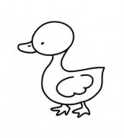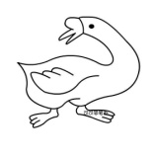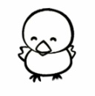15、小鸭和大鹅各有多少只？

小鸭的只数是我们的3倍。

我们的只数是小鸡的4倍。

我们有6只

16、某酸奶每8杯装一盒，果汁6杯一盒。每盒酸奶9元，每盒果汁7元。

（1）张叔叔买了2盒酸奶和3盒果汁，一共买回多少杯？

（2）一共花了多少元？

（3）买4盒酸奶比买4盒果汁多花多少元？

17、一共有36个珠子，每6个穿成一串。已经穿了4串，还剩下几个珠子没有穿？

18、一枝百合花8元，一枝玫瑰的价格比百合花的2倍少1元。一枝玫瑰多少元？

19、圆圆和晶晶一共有20张画片，圆圆的画片是晶晶的3倍。两人各有多少张画片？

20、圆圆的画片是晶晶的3倍，圆圆的画片比晶晶多10张，两人各有多少张画片？

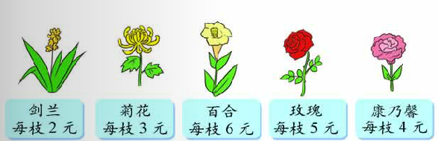21、

（1）笑笑买了一种花，正好用完20元。她可能买了哪种花，买了几枝？

（2）请你提出一个除法问题并解决。

（3）淘气有30元，请给他配一束花。写出两种搭配方案。